

|  |  |  |
| --- | --- | --- |
| **Spoljni precnik osiguraca – d5:** |  | **( mm )** |
| **Unutrašnji osiguraca – d2:** |  | **( mm )** |
| **Spoljni precnik osiguraca – d6:** |  | **( mm )** |
| **Precnik zice - d4:** |  | **( mm )** |
| **Spoljni precnik klipa - d1:** |  | **( mm )** |
| **Unutrasnji precnik kanala - d3:** |  | **( mm )** |
| **Razmak - e:** |  | **( mm )** |
| **Idu u rupu ili cev** |  |  |
| **Kolicina** |  | |

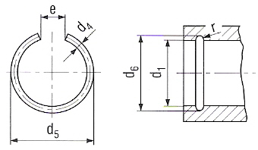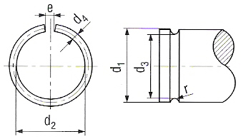**Žičani osigurači**